Околоушная слюнная железа. Окраска гематоксилин-эозином.
(Нижеследующее описание основывается на материале раздела 23.2.4.)
А. Общая морфология и подразделение на дольки
1. Околоушные железы относятся к крупным слюнным железам.
2. По морфологии околоушная железа - сложная разветвлённая альвеолярная, т.е. у неё
разветвлены выводные протоки (отсюда - термин "сложная"),
разветвлены концевые отделы (отсюда - термин "разветвлённая"),
а по форме концевые отделы - альвеолярные.
3. а) Снаружи каждая железа покрыта плотной соединительнотканной капсулой.
б) От последней отходят прослойки, которые
разделяют железу на 7 долек.
в) Так, на снимке видны фрагменты двух долек околоушной железы, разделённых соединительнотканной перегородкой (4).  4. В подобных перегородках проходят междольковые  выводные протоки (5), артерии (6) и вены (7). | а) Малое увеличение  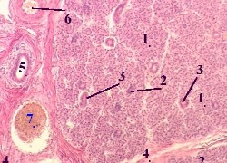  Полный размер
5. В дольках же расположены  концевые отделы, или ацинусы (1), и  внутридольковые выводные протоки (2-3). | в) (Среднее увеличение)  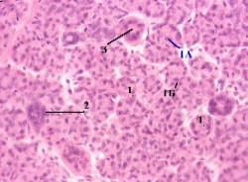  Полный размер
Б. Концевые отделы
1. В околоушной железе все концевые отделы являются серозными (белковыми):  содержат единственный вид железистых клеток - сероциты (1А):  небольшие клетки  с округлым ядром  и базофильной цитоплазмой,  образующие белковый секрет. | в) (Среднее увеличение)
2. На периферии ацинусов (между базальной мембраной и сероцитами) имеются также
миоэпителиальные клетки (1Б):
уплощённые,
охватывающие своими отростками концевой отдел
и обладающие сократительной способностью (что облегчает выделение секрета).
В. Внутридольковые выводные протоки
Внутридольковые протоки подразделяются на 2 типа. -
1. Вставочные протоки (2):
начинаются непосредственно от концевых отделов,
имеют небольшой просвет,
образованы кубическими эпителиоцитами с базофильной цитоплазмой.
2. а) Вставочные протоки продолжаются в исчерченные протоки (3), которые  больше по размерам (общему диаметру и просвету),  образованы эпителиоцитами с  призматической формой,  оксифильной цитоплазмой  и базальной исчерченностью (на обычных препаратах обычно не заметной). | г) (Большое увеличение)  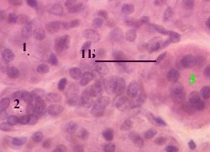  Полный размер
б) Базальная исчерченность обусловлена митохондриями: они располагаются между складками пламолеммы
перпендикулярно базальной мембране.
3. На периферии внутридольковых протоков вновь (как и в самих ацинусах) находятся
миоэпителиальные клетки (1Б).
Г. Междольковые выводные протоки и проток железы
1. а) Как уже отмечалось, междольковые протоки (5) расположены в междольковых прослойках соединительной ткани (4).  б) Эти протоки  имеют широкий просвет,  образованы двуслойным эпителием и окружающим слоем рыхлой соединительной ткани. | б) Большое увеличение,  другое поле зрения 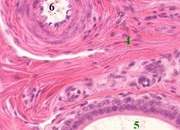  Полный размер
2. а) Дальше они сливаются в проток околоушной железы -
с многослойным эпителием и
соединительнотканной оболочкой.
б) Проток открывается в преддверии рта на уровне верхнего 7-го зуба.

